1.5.5 实验：一阶电路的响应

一、实验目的
- 掌握电容器充电过程中电流与电压的变化规律。
- 掌握电容器放电过程中电流与电压的变化规律。
- 了解电路参数对充放电过程的影响。
- 了解动态电路的时间常数的意义和影响。

二、实验原理
- 一阶电路是指由一阶微分方程描述的动态电路。
- 描述动态电路的方程是常系数线性微分方程,微分方程的阶数与动态电路中独立储能元件数相等
- 一阶电路至少包含一个储能元件(电感或电容)的集中参数电路。
- 当动态电路进行换路时(电路接通、断开等结构改变、元件的参数改变等),会产生过渡过程,通常称之为瞬态过程。
- 动态电路在任意时刻的响应与激励的全部过去历史有关,即使激励不再作用,仍可能有响应。
- 仅由原始状态引起的响应称为零输入响应,因为在这种情况下电路的输入为零;
- 仅由电路输入引起的响应称为零状态响应,因为在这种情况下电路的原始状态为零。
- 由独立电源和电路的原始状态共同所引起的响应,则称之为全响应。

一阶电路的零输入响应
电路方程$\left\{\begin{matrix}RC\frac{du_{C}}{dt}+u_{C}=0 \\ u_{C}(0)=U_{0}\end{matrix}\right.$ ; 电容电压 $u_{C}=U_{0}e^{-\frac{t}{RC}}t≥0$ ;时间常数 $τ=RC$
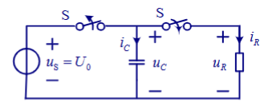
$t=0_{-}$
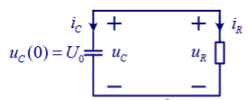
$t≥0_{+}$
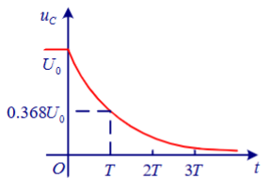

一阶电路的零状态响应
电路方程
$$\left\{\begin{matrix}RC\frac{du_{C}}{dt}+u_{C}=u_{S} \\ u_{C}(0)=0\end{matrix}\right.$$
$$u_{C}=u_{Ch}+u_{Cp}=U(1-e^{-\frac{t}{RC}}) t≥0$$
时间常数$τ=RC$
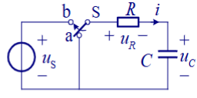
$t≤0_{-}$
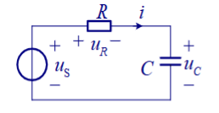
$t≥0_{+}$
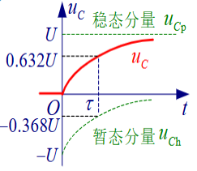

一阶电路的全响应
电路方程$\left\{\begin{matrix}C\frac{du_{C}}{dt}+\frac{u_{C}}{R}=i_{S} \\ u_{C}(0_{+})=U_{0}\end{matrix}\right.$
全响应 $u_{C}=u_{Cp}+u_{Ch}=Ri_{s}+ke^{-\frac{t}{RC}}$
$$u_{C}=\underset{\text{稳态响应}}{\underset{⏟}{Ri_{s}}}+\underset{\text{暂态响应}}{\underset{⏟}{(U_{0}-Ri_{s})e^{-\frac{t}{RC}}}} (t≥0)$$
$$u_{C}=\underset{\text{零输入响应}}{\underset{⏟}{U_{0}e^{-\frac{t}{RC}}}}+\underset{\text{零状态响应}}{\underset{⏟}{Ri_{s}(1-e^{-\frac{t}{RC}})}} (t≥0)$$
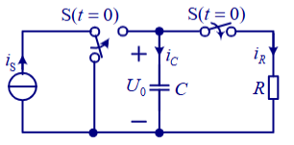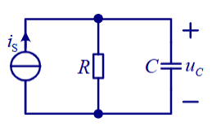

三、实验仪器

实验线路板
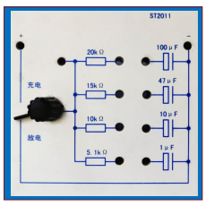

数字示波器
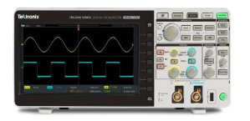

直流稳压电源
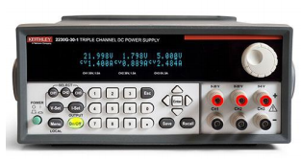

四、实验内容

1、熟悉仪器设备的使用及接线方法,并把不同数值的 $R$ 、 $C$ 串联连接的时间常数 $τ$ 的计算值填入表。
 | 20kΩ | 15kΩ | 10kΩ | 5.1kΩ
100μF | 2s | 1.5s | 1s | 0.51s
47μF | 0.94s | 0.0705s | 0.47s | 0.2397s
10μF | 0.2s | 0.15s | 0.1s | 0.051s
1μF | 0.02s | 0.015s | 0.01s | 0.0051s

2、观察RC电路中的充放电电流、充放电电压波形
按图所示接线,调节电源电压为10V,取时间常数为0.51s。应用示波器观察电流波形时,把电阻两端电压接到示波器CH1(或CH2)输入端,可以观察到电容器充放电电流(即R两端电压)波形;分别用示波器的光标测量方法,测量 $t=τ$ 时,电阻和电容上的电压。

五、现场实验的图片

六、实验数据处理分析
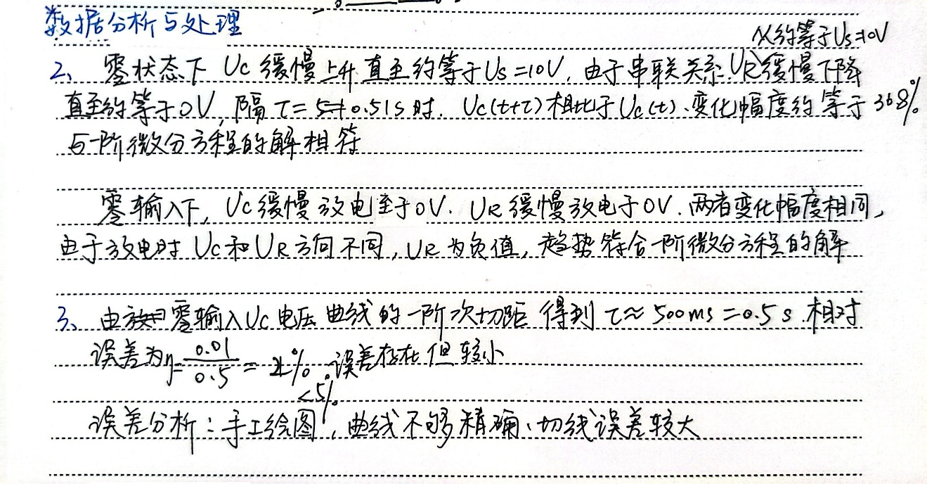
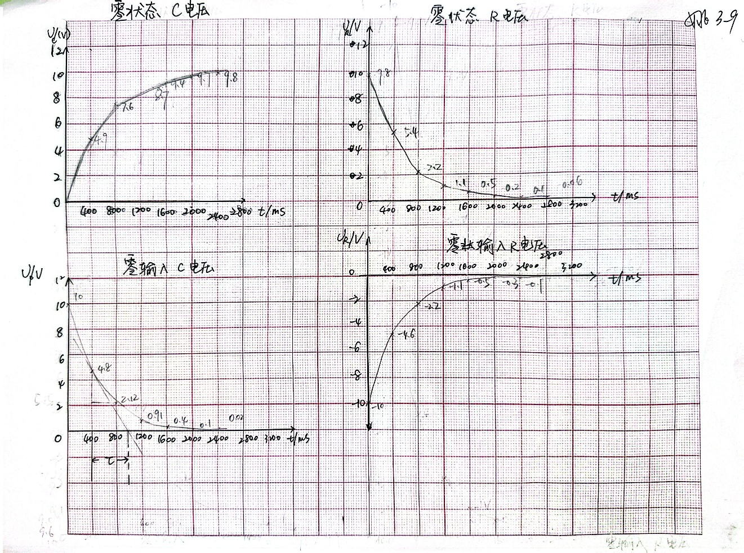

七、实验注意事项
- 在使用示波器时，正确选择各个按钮的参数，如Y轴衰减统一设置为2V/cm，X轴的扫描速率放在400ms等。
- 实验结果必须记录在毫米方格纸上。
- 仿真实验中，注意时间坐标轴的取法。
- 了解阶跃电压信号作用于一阶RC电路时，电路中电流、电压变化过程。

八、思考题
- 根据实验曲线的结果，说明RC电路充放电时电流、电压的变化规律及电路参数对其变化趋势的影响。
- 结合理论知识，试举例说明RC一阶电路在工程中的应用。
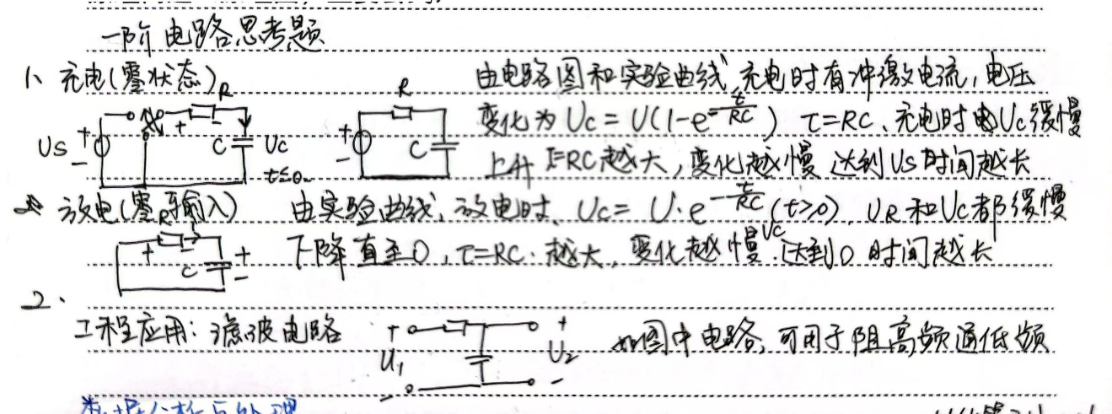

九、实验总结
实验基于一阶电路瞬态响应原理，验证了零输入、零状态响应的规律。实验中，我观测到充电时电容电压从0指数上升至电源电压，电流从最大值逐渐趋近于0；放电时电压与电流均指数衰减至0。通过改变电阻R和电容C参数，发现RC值（时间常数τ）决定充放电快慢，τ越大，过程越缓慢。
本次实验验证了理论公式的正确性，深化了我对一阶电路瞬态过程的理解，同时也发现操作中仪表读数误差等问题，后续需规范操作以提高数据准确性。

